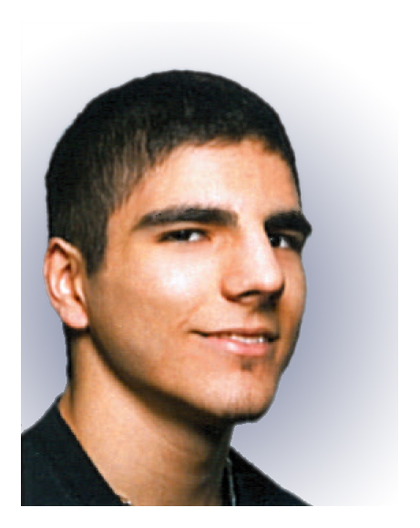
Axel REVELLAT
129 Boulevard Pasteur
94360 Bry-sur-Marne
Téléphone : 06 50 16 25 07
E -Mail : axel.revellat@gmail.com

FORMATION

2011-2012 : Lycée EDTA SORNAS
2sde Bac Professionnel EDTA (Ecole de Dessins Techniques et Artistiques).

2010-2011 : Collège Cours Nogentais
3eme obtention du brevet des collèges

En terme de compétences :
- J'utilise les logiciels de PAO,
- Je sais exécuter des travaux de mise en page,
- Je suis habile en dessin.

STAGE

Stage d’une durée de 3 semaines du 30 janvier 2012 au 19 février 2012, au studio graphique interne de Xerox où j’ai réalisé plusieurs plaquettes pour les services marketing et commerciaux
Recherche de stage pratique conventionné de 3 semaines du 4 au 24 juin 2012, dans une société de production graphique.

INFORMATIQUE

Maitrise du logiciel Word,
Logiciels de PAO : In Design, Photoshop et Illustrator

LANGUES

Anglais (scolaire)
Espagnol (scolaire)

DIVERS

16 ans, né le 23/05/1995
Atelier KARA à St Maur - Cours d'Arts Plastiques de Pascale Kuentz (Peintre professionnel)
Moyen de transport : Scooter, Transport en commun

Axel REVELLAT
129 Boulevard Pasteur
94360 Bry-sur-Marne
Téléphone : 06 50 16 25 07
E -Mail : axel.revellat@gmail.com

Bry-sur-Marne, le 22 Février 2012,

Monsieur,

Je prépare depuis septembre 2011 un Bac professionnel dans le milieu des arts graphiques au Lycée EDTA SORNAS (Ecole de Dessins Techniques et Artistiques).

Il est prévu, pendant mon année de 2sde, que je fasse un premier stage pratique de 3 semaines du
du 4 au 24 juin 2012, pour lequel je disposerai d'une convention de mon Ecole.

Cette période sera pour moi une façon de confirmer mon cursus scolaire et mes futurs choix professionnels dans la production graphique.

Je vous adresse ma candidature pour effectuer ce stage dans votre entreprise qui me semble tout à fait adaptée à mes recherches. Bien que je ne sois pas encore au niveau d'études supérieures, j'ose espérer que vous pourriez m'accueillir pour cette période de découverte significative pour moi, où je pourrais être créatif d'exécution.

Je me permettrai de vous contacter afin que l'on se fixe un rendez-vous si ma candidature vous intéresse.

Dans l'attente, je vous prie d'agréer, Monsieur, mes salutations distinguées.

Axel Revellat

